Johann Wolfgang von Goethe

Zur Physiognomik

VON DER PHYSIOGNOMIK ÜBERHAUPT
Zugabe
[1775 'Lavaters Physiogn. Fragmente' I 15]
Man wird sich öfters nicht enthalten können, die Worte Physiognomie, Physiognomik in einem ganz weiten Sinne zu brauchen. Diese Wissenschaft schließt vom Äußern aufs Innere. Aber was ist das Äußere am Menschen? Wahrlich nicht seine nackte Gestalt, unbedachte Gebärden, die seine inneren Kräfte und deren Spiel bezeichnen! Stand, Gewohnheit, Besitztümer, Kleider, alles modifiziert, alles verhüllt ihn. Durch alle diese Hüllen bis auf sein Innerstes zu dringen, selbst in diesen fremden Bestimmungen feste Punkte zu finden, von denen sich auf sein Wesen sicher schließen läßt, scheint äußerst schwer, ja unmöglich zu sein. Nur getrost! Was den Menschen umgibt, wirkt nicht allein auf ihn, er wirkt auch wieder zurück auf selbiges, und indem er sich modifizieren läßt, modifiziert er wieder rings um sich her. So lassen Kleider und Hausrat eines Mannes sicher auf dessen Charakter schließen. Die Natur bildet den Menschen, er bildet sich um, und diese Umbildung ist doch wieder natürlich; er, der sich in die große weite Welt gesetzt sieht, umzäunt, ummauert sich eine kleine drein, und staffiert sie aus nach seinem Bilde.
Stand und Umstände mögen immer das, was den Menschen umgeben muß, bestimmen, aber die Art, womit er sich bestimmen läßt, ist höchst bedeutend. Er kann sich gleichgültig einrichten wie andere seinesgleichen, weil es sich nun einmal so schickt; diese Gleichgültigkeit kann bis zur Nachlässigkeit gehen. Ebenso kann man Pünktlichkeit und Eifer darin bemerken, auch ob er vorgreift und sich der nächsten Stufe über ihm gleichzustellen sucht, oder ob er, welches freilich höchst selten ist, eine Stufe zurückzuweichen scheint. Ich hoffe, es wird niemand sein, der mir verdenken wird, daß ich das Gebiet des Physiognomisten also erweitere. Teils geht ihn jedes Verhältnis des Menschen an, teils ist auch sein Unternehmen so schwer, daß man ihm nicht verargen muß, wenn er alles ergreift, was ihn schneller und leichter zu seinem großen Zwecke führen kann.

Von den oft nur scheinbaren Fehlschlüssen des Physiognomisten
Zugabe
[1775 Lavaters Physiogn. Fragmente I 140]
Mit physiognomischen Gefühlen und Urteilen geht es wie mit allen Gefühlen und Urteilen. Wenn man Mißverstand verhüten, keinen Widerspruch dulden wollte, müßte man damit sich gar nicht an Laden legen.
Keinem Menschen kann die Allgemeinheit zugestanden werden, sie wird keinem zugestanden. Das, was ein Teil Menschen als göttlich, herrlich, überschwenglich anbeten, wird von andern als kalt, als abgeschmackt verworfen. Nicht aber, daß ich dadurch wieder in die alte Nacht mich schlafen legen und so eindämmernd hinlallen wollte: Also hält einer das für schön und gut, der andere das; also ist alles unbestimmt, also packt ein mit eurer Physiognomik. Nicht so! Wie die Sachen eine Physiognomie haben, so haben auch die Urteile die ihrige, und eben daß die Urteile verschieden sind, beweist noch nicht, daß ein Ding bald so, bald so ist. Nehmen wir zum Beispiel ein Buch, das die Freuden und das Elend der Liebe mit den lebhaftesten Farben schildert. Alle jungen Leute fallen drüber her, erheben, verzehren, verschlingen es; und ein Alter, dems unter die Hände kommt, machts gelassen oder unwillig zu und sagt: «Das verliebte Zeug! Leider, daß es in der Welt so ist, was braucht mans noch zu schreiben?
Lassen Sie nun von jeder Seite einen Kämpfer auftreten! Der eine wird beweisen, daß das Buch vortrefflich ist, der andere, daß es elend ist! Und, welcher hat recht? Wer solls entscheiden? Niemand denn der Physiognomist. Der tritt dazwischen und sagt: Begebt euch zur Ruh, euer ganzer Streit nährt sich mit den Worten vortrefflich und elend. Das Buch ist weder fürtrefflich noch elend. Es hat nur deine ganze Gestalt, guter Jüngling, es enthält alles, was sie bezeichnet: diese blühende Wange, diesen hoffenden Blick, diese vordringende Stirn; und weil dirs gleich sieht, weil es vor dir steht, wie du vor dir selbst oder deinem Spiegel, so nennst dus deinesgleichen, oder, welches eins ist, deinen Freund, oder, welches eins ist, fürtrefflich. Du, Alter, hingegen würdest ein Gleiches tun, wenn diese Blätter so viel Erfahrung, Klugheit, praktischen Sinn enthielten.
Sind Sie nun wohl überzeugt, daß wie das Buch seine Physiognomie hatte, also haben auch die Urteile die ihrige, und daß hier nur durch den dritten Ruhigen jedem sein Platz angewiesen werden konnte?
Nun aber, ist der Dritte immer ruhig? Neigt er sich nicht auch oft nach seinesgleichen? Gut! dafür ist auch er Mensch, und darum geben wir hier nur Beiträge, nur Fragmente, die auch ihre Physiognomie haben; und wenn die, so darüber urteilen werden, sich auch treu bleiben, so wird jedes Urteil ein Beitrag zu unsern Fragmenten sein.
Alles wirkt verhältnismäßig in der Welt, das werden wir noch oft zu wiederholen haben. Das allgemeine Verhältnis erkennt nur Gott; deswegen alles menschliche, philosophische und so auch physiognomische Sinnen und Trachten am Ende auf ein bloßes Stottern hinausläuft. Und wenn zugestanden ist: daß in der Dinge Reihe viel mißlingt, warum sollte man von einer Reihe dargestellter Beobachtungen viel harmonische Konsistenz erwarten?

Physiognomische Diagnosen
Rameau
[1775. Lavaters Physiogn. Fragmente, I 266]
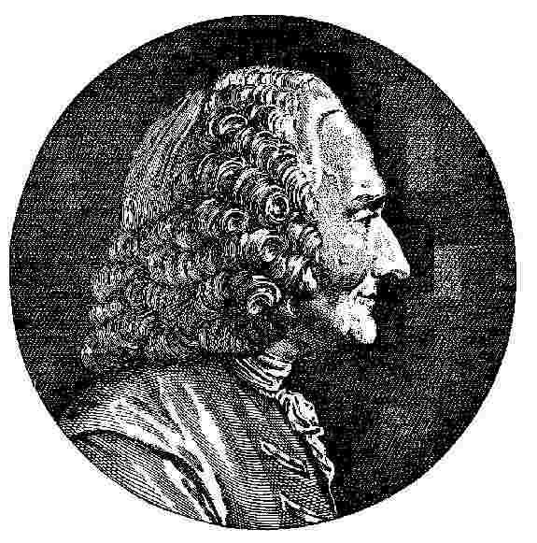
Sieh diesen reinen Verstand! - ich möchte nicht das Wort Verstand brauchen. -Sieh diesen reinen, richtigen, gefühlvollen Sinn, ders ist ohne Anstrengung, ohne mühseliges Forschen; und sieh dabei diese himmlische Güte!
Die vollkommenste, liebevollste Harmonie hat diese Gestalt ausgebildet. Nichts Scharfes, nichts Eckiges an dem ganzen Umrisse; alles wallt, alles schwebt ohne zu schwanken, ohne unbestimmt zu sein. Diese Gegenwart wirkt auf die Seele wie ein genialisches Tonstück, unser Herz wird dahingerissen, ausgefüllt durch dessen Liebenswürdigkeit, und wird zugleich festgehalten, in sich selbst gekräftigt, und weiß nicht warum? - Es ist die Wahrheit, die Richtigkeit, das ewige Gesetz der stimmenden Natur, die unter der Annehmlichkeit verborgen liegt.
Sieh diese Stirne! diese Schläfe! in ihnen wohnen die reinsten Tonverhältnisse. Sieh dieses Auge! es schaut nicht, bemerkt nicht, es ist ganz Ohr, ganz Aufmerksamkeit auf innres Gefühl. Diese Nase! Wie frei! wie fest! ohne starr zu sein - und dann, wie die Wange von einem genüglichen Gefallen an sich selbst belebt wird und den lieben Mund nach sich zieht! und wie die freundlichste Bestimmtheit sich in dem Kinne rundet! Dieses Wohlbefinden in sich selbst, von umherblickender Eitelkeit und von versinkender Albernheit gleichweit entfernt, zeugt von dem innern Leben dieses trefflichen Menschen.
Vier männliche Silhouetten
blosse Umrisse in Ovalen
[1775 Lavaters Physiogn. Fragmente, 11 125]
1. Reine Erkenntniskraft ohne hohen Scharf- und Tiefsinn. Viel feine Beurteilung, Geschmack, gefällige Sprache. Demut mit allen verwandten Eigenschaften...
2. Richtiger, scharfer Verstand, Zutrauen zu sich selbst, ohne genug Kraft, Liebe und Güte, daher leicht in leere Eitelkeit ausartend. Man vergleiche den obern und untern Teil des Kopfes, wie viel jener verspricht, wie wenig dieser hält; wie alles, was oben vordringt, teilzunehmen und zu wirken scheint, schon in der Nase zu Gleichgültigkeit übergeht und unten in kalte Selbstigkeit absinkt...
3. Hat eine allgemeine Gedehntheit der Züge; nichts Schiefes, aber auch nichts Kräftiges. Eine reine, gute, in sich selbst wohnende Seele...
4. Festigkeit und kräftige Gewißheit seiner selbst bis zum Trutz ohne Eitelkeit. Die Verhältnisse der Dinge zu sich fühlt er richtig; daher unbeweglich in Meinungen. Anteil, Liebe, Güte, nicht im allgemeinen, aber auch desto treuer, wohin er sich bestimmt hat...
Brutus
[1775. ,Lavaters Physiogn. Fragmente' II 256]
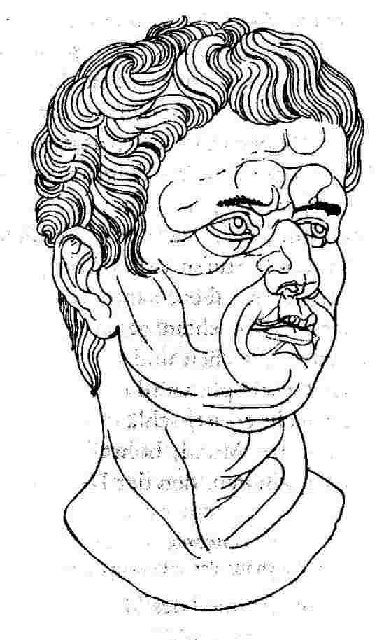
Welche Kraft ergreift dich mit diesem Anblicke! Schau die unerschütterliche Gestalt! Diesen ausgebildeten Mann, und diesen zusammengeknoteten Drang. Sieh das ewige Bleiben und Ruhen auf sich selbst. Welche Gewalt und welche Lieblichkeit! Nur der mächtigste und reinste Geist hat diese Bildung ausgewirkt.
Eherner Sinn ist hinter der steilen Stirne befestigt, er packt sich zusammen und arbeitet vorwärts in ihren Höckern, jeder wie die Buckeln auf Fingals Schild von heischendem Schlacht- und Tatengeiste schwanger. Nur Erinnerung von Verhältnissen großer Taten ruht in den Augenknochen, wo sie durch die Naturgestalt der Wölbungen zu anhaltendem, mächtig wirksamen Anteil zusammengestrengt wird. Doch ist für Liebe und Freundschaft in der Fülle der Schläfe ein gefälliger Sitz überblieben. - Und die Augen! dahinblickend. Als des Edlen, der vergebens die Weit außer sich sucht, deren Bild in ihm wohnt, zürnend und teilnehmend. Wie scharf und klug das obere Augenlid; wie voll, wie sanft das untere! Welche gelinde kraftvolle Erhabenheit der Nase! Wie bestimmt die Kuppe, ohne fein zu sein, und die Größe des Nasenloches und des Nasenläppchens, wie lindert sie das Angespannte des übrigen! Und eben in diesen untern Teilen des Gesichts wohnt eine Ahnung, daß dieser Mann auch Sammlung gelassener Eindrücke fähig sei. In der Ableitung des Muskels zum Munde herab schwebt Geduld, in dem Munde ruht Schweigen, natürliche liebliche Selbstgelassenheit, die feinste Art des Trutzes. Wie ruhig das Kinn ist, und wie kräftig ohne Gierigkeit und Gewaltsamkeit sich so das Ganze schließt!
Betrachte nun den äußern Umriß! Wie gedrängt markig!
Und wiederholt die Ehernheit der Stirne, die Wirksamkeit des Augenknochens, den gefällig festen Raum an der Seite des Auges, sie Stärke der Wangen, die Fülle des Mundes und des Kinns anschließende Kraft!
Ich habe geendigt, und schaue wieder, und fange wieder von vorne an!
Mann verschlossener Tat! langsam reifender, aus tausend Eindrücken zusammen auf einen Punkt gewirkter, auf einen Punkt gedrängter Tat! In dieser Stirne ist nichts Gedächtnis, nichts Urteil, es ist ewig gegenwärtiges, ewig wirkendes, nie ruhendes Leben, Drang und Weben! Welche Fülle in den Wölbungen aller Teile! wie angespannt das Ganze! Dieses Auge faßt den Baum bei der Wurzel.
Über allen Ausdruck ist die reine Selbstigkeit dieses Mannes. Beim ersten Anblicke scheint was Verderbendes dir entgegen zu streben. Aber die treuherzige Verschlossenheit der Lippen, die Wangen, das Auge selbst! - Groß ist der Mensch, in einer Welt von Großen. Er hat nicht die hinlässige Verachtung des Tyrannen, er hat die Anstrengung dessen, der Widerstand findet, dessen, der sich im Widerstande bildet; der nicht dem Schicksale, sondern großen Menschen widerstrebt; der unter großen Menschen geworden ist. Nur ein Jahrhundert von Trefflichen konnte den Trefflichsten durch Stufen hervorbringen.
Er kann keinen Herrn haben, kann nicht Herr sein. Er hat nie seine Lust an Knechten gehabt. Unter Gesellen mußt er leben, unter Gleichen und Freien. In einer Welt voll Freiheit edler Geschöpfe würd er in seiner Fülle sein. Und daß das nun nicht so ist, schlägt im Herzen, drängt zur Stirne, schließt den Mund, bohrt im Blicke! Schaut hier den gordischen Knoten, den der Herr der Weit nicht lösen konnte.

Eingang (Mensch und Tier)
[1776. 'Zum zweiten Abschnitt der Physiogn. Fragmente' II 137]
Der Geschlechtsunterschied des Menschen von den Tieren bezeichnet sich schon lebhaft im Knochenbau. Wie unser Haupt auf Rückenmark und Lebenskraft aufsitzt! Wie die ganze Gestalt als Grundpfeiler des Gewölbes dasteht, in dem sich der Himmel bespiegeln soll! Wie unser Schädel sich wölbt, gleich dem Himmel über uns, damit das reine Bild der ewigen Sphären drinnen kreisen könne! Wie dieser Behälter des Gehirns den größten Teil unsers Kopfes ausmacht! Wie über den Kiefern alle Empfindungen auf- und absteigen und sich auf den Lippen versammeln! Wie das Auge, das beredteste von allen Organen, wo nicht Worte, doch bald der freundlichen Liebehingebenheit, bald der grimmigen Anstrengung der Wangen und aller Abschattungen dazwischen bedarf, um auszudrücken, ach nur um zu stammeln, was die innersten Tiefen der Menschheit durchdringt!
Und wie nun der Tierbau gerade das Gegenteil davon ist. Der Kopf an den Rückgrat nur angehängt! das Gehirn, Ende des Rückenmarks, hat nicht mehr Umfang, als zu Auswirkung der Lebensgeister und zu Leitung eines ganz gegenwärtig sinnlichen Geschöpfes nötig ist. Denn ob wir ihnen gleich Erinnerung und überlegte Entscheidung nicht absprechen können, so liegt jene doch eher, ich möchte sagen, in primis viis der Sinne, und diese entspringt aus dem Drange des Augenblicks und dem Übergewichte eines oder des andern Gegenstandes.
Schnauze und Rachen sind die vorzüglichsten Teile eines Kopfs, der meist zum Spüren, Kauen und Schlingen da ist. Die Muskeln sind flach und fest gespannt, mit einer groben rauhen Haut überzogen, alles reineren Ausdruckes unfähig.
Hier nichts weiter davon, denn ich bedenke, daß ich nur von Schädeln zu reden habe.
An ihrem Unterschiede, der den bestimmten Charakter der Tiere bezeichnet, kann man am stärksten sehen, wie die Knochen die Grundfesten der Bildung sind und die Eigenschaften eines Geschöpfes umfassen. Die beweglichen Teile formen sich nach ihnen, eigentlicher zu sagen mit ihnen, und treiben ihr Spiel nur, insoweit es die festen vergönnen.
Diese Anmerkung, die hier unleugbar ist, wird bei der Anwendung auf die Verschiedenheit der Menschenschädel großen Widerspruch zu, leiden haben.

Tierschädel
Aristoteles von der Physiognomik
[1776. ,Lavaters Physiogn. Fragmente' II 139]
Denn es ist nie ein Tier gewesen, das die Gestalt des einen und die Art des andern gehabt hätte; aber immer seinen eignen Leib und seinen eignen Sinn. So notwendig bestimmt jeder Körper seine Natur. Wie denn auch ein Kenner die Tiere nach ihrer Gestalt beurteilt, der Reiter die Pferde, der Jäger die Hunde. Wenn das wahr ist, wie's denn ewig wahr bleibt, so gibts eine Physiognomik.
I
Die Zahmheit der Last- und weidenden Tiere bezeichnet sich durch die langen ebenen, seicht gegeneinander laufenden, einwärts gebogenen Linien.
Man sehe 1. das Pferd, 3. den Esel, 5. den Hirschen, 6. das Schwein, 7. das Kamel.
Geruhige Würde, harmloser Genuß ist der ganze Zweck der Gestalt dieser Häupter.
Die eingebogne Linie vom Augknochen zur Nase bei 1. und 3. bezeichnet Duldung.
An 6. die ab-, leise einwärts gehende, schnell wieder gerad werdende - Starrsinn.
An allen bemerke man den schweren und übermäßig breiten Hinterkiefer, und empfinde, wie die Begierde des Kauens und Wiederkauens da ihren Sitz hat.
4. Der Ochs - Duldung, Widerstand, schwere Beweglichkeit, stumpfer Fraß.
15. Der Widder. Stieres Widerhalten, und stumpfer Stoßtrieb.
II
Die Gestalt der gierigen Tiere ohne Grausamkeit, das Ratzengeschlecht, das ich das Diebsgeschlecht nennen möchte, ist wieder sehr bedeutend. Hier sind nur zwei davon.
16. Der Biber. 19. Die größte Feldmaus. Die leicht aufgebogenen, flachgewölbten Linien, die wenigen Flächen, das Spitze, Feine - bezeichnet Leichtigkeit der Bemerkung des sinnlichen Gegenstandes, schnelles Ergreifen, Begierde und Furchtsamkeit, daher List. Der oft schwache Unterkiefer, die vordern, spitzig gebognen Zähne haben ihre Bestimmung zum Nagen und Kosten; sie sind fähig, das angepackte Leblose sich kräftig schmecken zu lassen; aber nichts Widerstehendes, Lebendiges gewaltig zufassen und zu verderben.
III
An dieses Geschlecht grenzt unter den Raubtieren einigermaßen 12. der Fuchs. Er ist schwach gegen seine folgenden Verwandten. Die so flache Abweichung vom Schädel bis zur Nase, der mit dieser Linie fast parallellaufende Unterkiefer geben der Gestalt was Unkräftiges, wenigstens Gleichgültiges, wenn nicht der etwas vorn aufwärts geschweifte Oberkiefer und die spitzen abgerißnen Zähne eine geringe Grausamkeit sehen ließen.
An diesem und den folgenden Köpfen haben die Hirnschädel, ob sie gleich in den Modifikationen voneinander abgehen, doch das gemein, daß sie größer, stärker, abgesonderter sind als bei den vorigen Geschlechtern; daß sie einen vorzüglichen Teil des Kopfes ausmachen, Festigkeit und Stärke bezeichnen.
13. Der Hund hat schon mehr Festes; zwar was Gemeines, Unbedeutendes - (ich spreche unrichtig; alles, auch das Alltäglichste, auch das Mittelmäßigste, ist so bedeutend als das Ausgezeichnetste -- aber die Bedeutung ist nicht so auffallend. - Unbedeutendes also, das heisst - nicht sehr Frappantes-). Das Abgehen des Schädels vom Augenknochen zeigt, möcht ich sagen - Bestimmtheit der Sinneskraft. Der Rachen ist mehr zu einer ruhigen als grausamen oder gierigen Gefräßigkeit gemacht, ob er gleich etwas von beiden hat. Mich dünkt, daß ich, besonders im Augenknochen und in dessen Verhältnis zur Nase - eine gewisse Treue und Geradheit entdecke. Die geringe Verschiedenheit des
14. Wolfes ist schon sehr merkwürdig. Der Einbug oben im Scheitel; die Rundung über dem Augknochen; die von da aus zur Schnauze wieder gerad abgehenden Linien deuten schon auf heftigere Bewegungen. Hiezu kommt bei
10. dem Bären noch mehr Breite und mehr Festigkeit und Widerhalt; bei
8. dem Tiger besondere Schnelligkeit in der Spitze des Hinter- und Breite des Vorderteils. Man sehe den Gegensatz an den Last- und Weidetieren. Hinten zur Kraft des Nackens der ausliegende Hebel; flachrund der Schädel, Wohnsitz leichter Vorstellung und gieriger Grausamkeit. Die Schnauze breit und voll Kraft; der Rachen gewölbter Vorhof der Höllen, erfassend, klammernd, zermalmend, verschlingend.
Wäre 9. der Löwe besser gezeichnet; aber schon im Buffon, woraus diese kopiert sind, steht just dieser herrliche Schädel am unbestimmtesten gebildet.
Wie merkwürdig auch schon so, der länglichstumpfe Hinterkopf!
Die Wölbung, wie edel; der Abgang der anstoßenden Linien, wie sanft! - des Schnauzbeins Niedersteigen, wie schnell, wie kräftig! der Vorderkopf, wie gepackt! stark! ruhig und gewaltig! wert der spezialsten Vergleichung mit dem Tiger! Wie wenig, wie viel sind beide verschieden!
Nur ein Wort von 17. der Katze. Aufmerksame Genäschigkeit.
Unter allen - wie zeichnet sich 2. der Elefant aus! am meisten Schädel, am meisten Hinterhaupt, und am meisten Stirn - wie wahrer natürlicher Ausdruck von Gedächtnis, Verstand, Klugheit, Kraft und, Delikatesse -
11. Die Fischotter - ein ungestaltet Kopf - zum Fraße deutlich bestimmt.
16. Der Biber - hat außer der Struktur des Schädels im Profile in seinem Instinkte nichts Diebisches. Der Biber hat mehr überlegenden Verstand als List. Von allen Schädeln hat keiner einen so sanften, umgebogenen, so uneckigen, so horizontalen Umriß bis zur Nase wie der Biber.
20. Das Stachelschwein - hat etwas Biberähnliches im Oberteil des Umrisses, ist aber sehr verschieden in Ansehung der Zähne, besonders im obern Kiefer.
18. Die Hyäne - ist durch das Hinterhaupt von allen sehr merklich verschieden. Dieser Kopf zeigt bei Menschen, wenn er hart und massiv ist, und wenn er nicht die ganze Wölbung des Kopfes ausmacht - Hartsinn und Herzenskraft. - Im ganzen scheint dies Profil eine eisenmäßige Hartnäckigkeit auszudrücken.
